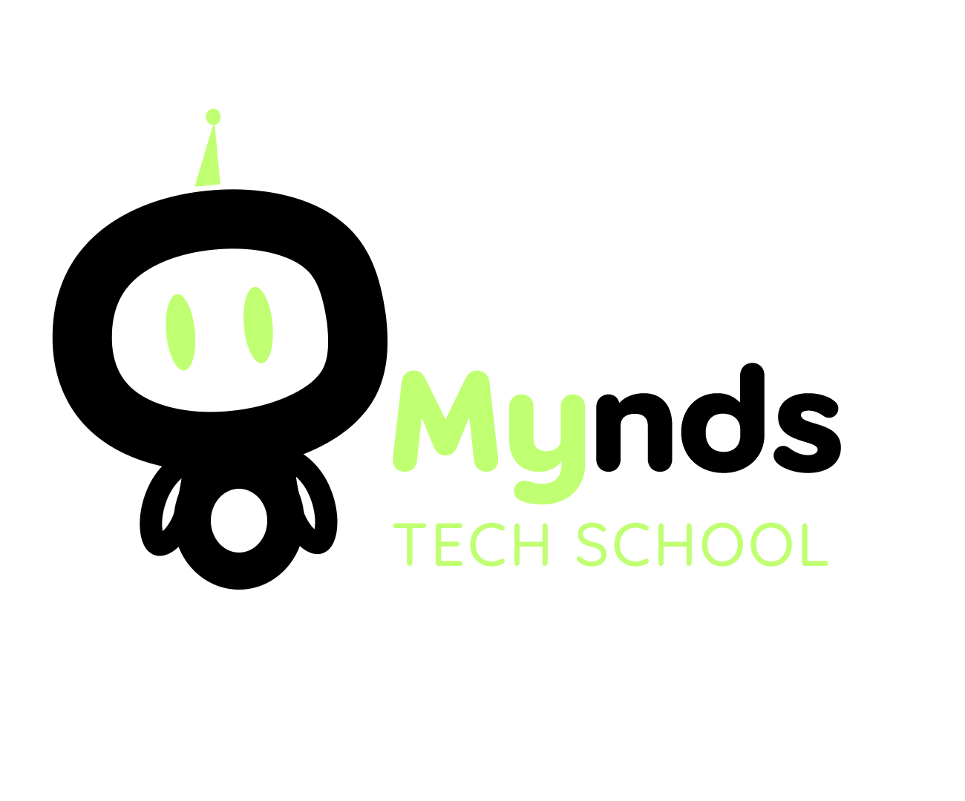

PLANO DE AULA

Aula 24 | Tempo estimado: 1 hora e 30 minutos | Faixa-Etária: Robotics Starter
Tipo da atividade: Escrita
Ferramenta(s): lápis, borracha e caneta

Informações sobre o TCC

Objetivos:

- Escolher um projeto do tcc

Estratégias e atividades:

- O TCC nada mais é que um projeto pessoal, onde o aluno pode escolher algo que fez durante o ano para apresentar, com isto ele poderá montar e elaborar um projeto sozinho, montando tudo e apresentando aos pais e colegas.
- Recomendações de sites para procurar projetos:
  - Básico - Squids Arduino
  - Maker Hero
- Pode-se procurar pelo youtube também em canais como Manual do mundo
- O TCC pode ser realizado em grupo ou sozinho.

Entrega final:

- O objetivo final do TCC é que o aluno consiga desenvolver um projeto de sua escolha e apresente esse projeto no evento de apresentação de TCC.
- O aluno deve entregar o projeto e uma apresentação de slides contando sobre o projeto realizado.
- O aluno deve treinar a apresentação em sala de aula com os amigos e professores.

